**Міністерство освіти і науки України**

**Львівський національний університет імені Івана Франка**

Факультет прикладної математики та інформатики

*Звіт*

*Лабораторна робота №6*

Тема: «Алгоритм Дейкстри»  
**з дисципліни "Паралельні та розподільні обчислення"**

Виконав студент групи ПМі-31  
Яцуляк Андрій

Львів 2023 р.

**Мета:** Написати програми знаходження найкоротшого шляху між заданою вершиною та всіма іншими у зваженому орієнтованому графі, використовуючи алгоритм Дейкстри (послідовний та паралельний).

**Теоретичний матеріал**

**Граф** — це структура, що складається з набору об’єктів, у якому деякі пари об’єктів у певному сенсі «пов’язані». Об’єкти відповідають математичним абстракціям, які називаються вершинами, а кожна з пов’язаних пар вершин називається ребром. Як правило, граф зображується у вигляді діаграми як набір точок або кіл для вершин, з’єднаних лініями або кривими для ребер. Графи є одним з об’єктів вивчення дискретної математики.

**Графом G = (V, Е)** називають сукупність двох множин: скінченої непорожньої множини V **вершин** і скінченої множини Е **ребер**, які з'єднують пари вершин. Ребра зображаються невпорядкованими парами вершин (u, v).

У графі можуть бути **петлі** — ребра, що починаються і закінчуються в одній вершині, а також повторювані ребра (кратні, або паралельні). Якщо в графі немає петель і кратних ребер, то такий граф називають **простим**. Якщо граф містить кратні ребра, то граф називають **мультиграфом**.

Ребра вважаються неорієнтованими в тому сенсі, що пари (u, v) та (v,u) вважаються одним і тим самим ребром.

**Зваженим** називають простий граф, кожному ребру e якого приписано дійсне число w(e). Це число називають **вагою** ребра e.

**Алгоритм Дейкстри** – знаходження найкоротшого шляху від заданої вершини графа до всіх інших вершин цього графа.

Швидкодія O(E * logV).

Об’єм пам’яті O(V).

**Хід роботи**

Завдання виконав мовою програмування Java у середовищі IntelliJ IDEA. Написав повноцінну програму для роботи з зваженими орієнтованими графами.

Задається граф матрицею інцидентності, де verticesOfGraph[i][j] – вага орієнтованого ребра від i до j.

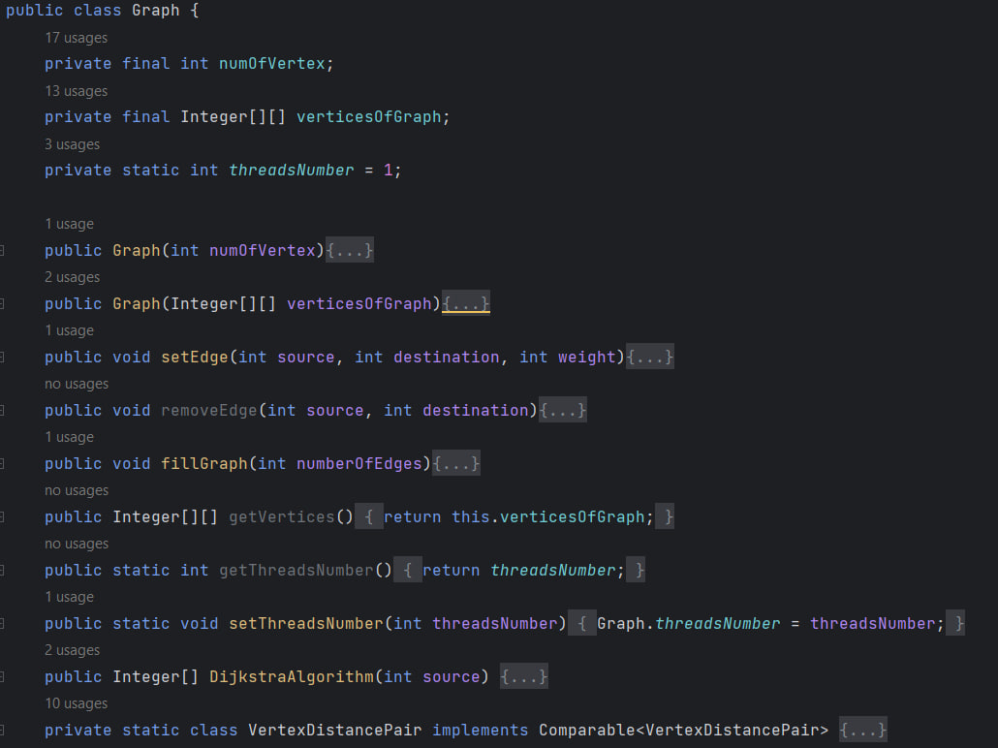

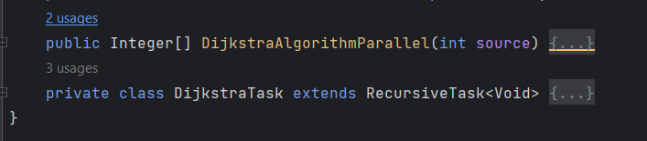

**Робота з графами**

Перед початком основної роботи unit тестів, аби перевірити методи на правильність роботи:

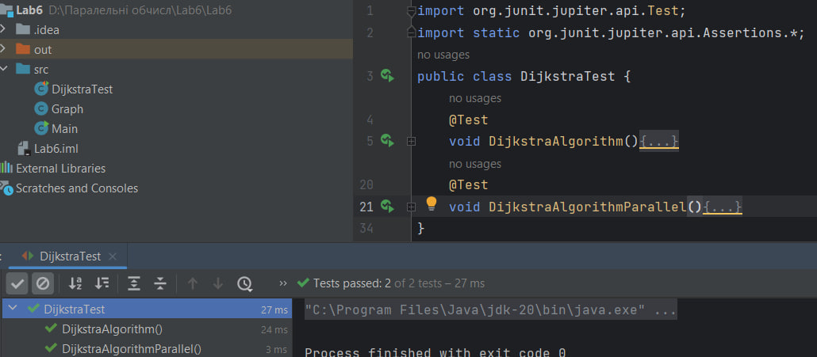

Переконавшись, що все працює правильно, створив граф з 1000 вершинами та 100000 орієнтованими ребрами зі значеннями від 1 до 100. Найкоротший шлях я знайшов для 100 вершини. Алгоритм Дейкстри є досить важким для реалізації обчислення паралельно, адже він залежить від попередніх кроків. Тому для обчислення методу паралельно я використав фрейморк ForkJoinPool. Я рекурсивно розділяв обчислення на менші підзавдання, які відбувалися доти, доки підзавдання не включали в себе ту кількість вершин, яку задає користувач з консолі, після чого кожне підзавдання працювало послідовно. Циклом для різної кількості ядер обчислив час послідовної та паралельної роботи алгоритму, прискорення, ефективність:

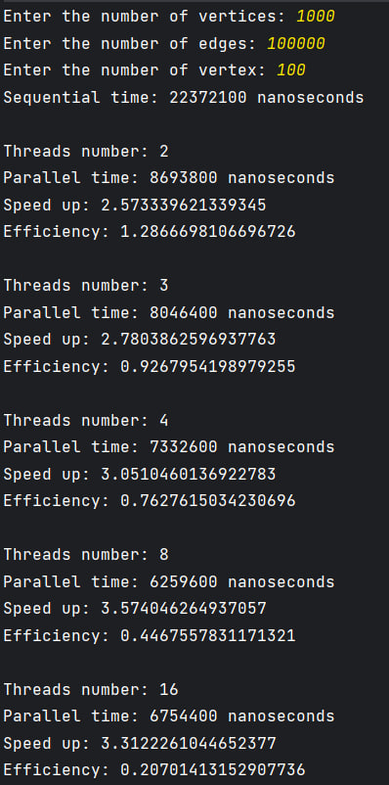

Отже, найкращого прискорення з показником 3.57 вдалось досягнути при 8-ми потоках, ефективність у 1.28 є найкращою для 2-х потоків. При збільшенні кількості потоків ефективність зменшується.

**Висновок.** Під час виконання лабораторної роботи я написав програму для знаходження найкоротшого шляху між заданою вершиною та всіма іншими вершинами у зваженому орієнтованому графі, використовуючи алгоритм Дейкстри (послідовний та паралельний), обчислив прискорення та ефективність для різної кількості потоків та навчився аналізувати ці дані.